Главная цель обучающего пособия «Дикие животные. Кто что ест.» - сформировать первые устойчивые логические связи в мире природы, научив ребенка соотносить конкретное дикое животное с видом его пищи.
Основные задачи пособия
- Развитие логического мышления: обучение первому анализу и сопоставлению предметов по принципу «животное — его еда».
- Обогащение предметного словаря: закрепление названий животных (медведь, белка, ежик) и введение новых слов-названий пищи (орехи, грибы, ягоды, малина, рыба).
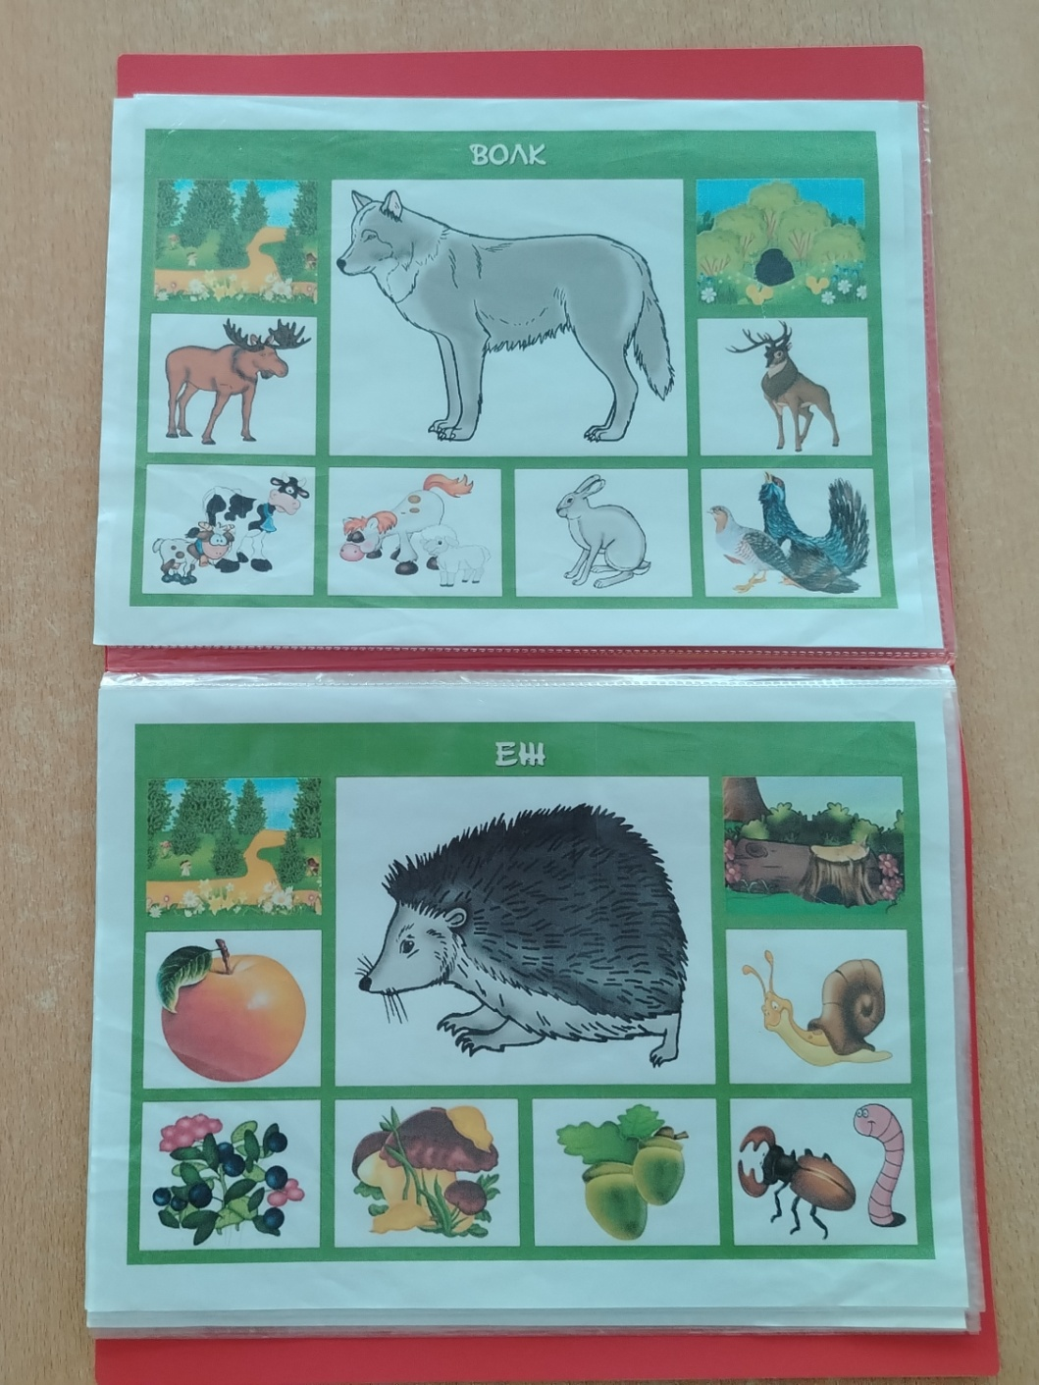
- Активизация глаголов: развитие речи через простые действия (ест, грызет, собирает, любит).
- Сенсорное и зрительное внимание: развитие умения находить мелкие контрастные детали (например, разглядеть червячка на грибе или ягоды на кусте).
- Мелкая моторика: тренировка координации движений пальцев и рук в процессе соединения животного с его угощением.
Как эффективно играть с пособием
- Озвучивайте процесс: используйте забавные звукоподражания, когда животное «ест» (например, «ам-ам», «ням-ням», «хруст-хруст»).
- Создавайте игровые ситуации: покажите, что животное проголодалось. Спросите: «Мишка плачет, он хочет кушать. Что дадим мишке? Где малина?».
- Побуждайте к действию: просите малыша физически «покормить» персонажа (приложить карточку с едой к ротику животного или вложить ее в прорезь-рот).
- Опирайтесь на личный опыт: напоминайте ребенку о его собственных вкусах («Ты любишь кашу, а белочка любит орешки»).

